

COVE CONTROL v 1.0

Diciembre 2017

Autor: Eduardo Hidalgo Díaz Rugama

MANUAL DE USUARIO

# HOJA DE REVISIONES

|  |  |  |
| --- | --- | --- |
| Lanzamiento | Fecha | Descripción de la Revisión |
| V 1.0 | 18/12/17 | Primera elaboración del manual. |

# MEMORÁNDUM DE AUTORIZACIÓN DEL MANUAL DE USUARIO

Ha sido evaluado cuidadosamente el Manual del usuario para el sistema COVE Control. Este documento ha sido completado de acuerdo con los requisitos de la Metodología de Desarrollo de Sistemas.

CERTIFICACIÓN DE ADMINISTRACIÓN: verifique la declaración correspondiente.

____ El documento es aceptado.

____ El documento es aceptado en espera de los cambios anotados.

____ El documento no es aceptado.

Aceptamos las condiciones y reglas de operación descritas en el presente Manual de Usuario, así como la responsabilidad que conlleva el uso y mal uso del mismo para o en contra de las políticas de la empresa.

____________________________

[Nombre]

[Puesto]

___________________________

[Nombre]

[Puesto]

____________________________

[Nombre]

[Puesto]

____________________________

[Nombre]

[Puesto]

# ÍNDICE

HOJA DE REVISIONES 2

MEMORÁNDUM DE AUTORIZACIÓN DEL MANUAL DE USUARIO 3

ÍNDICE 4

1. INFORMACIÓN GENERAL 5

1.1 Características 6

1.2 Definiciones Utilizadas 6

2. RESUMEN DEL SISTEMA 8

2.1 Funcionamiento 8

2.2 Proceso Empresarial 9

2.3 Optimizaciones del proceso empresarial 9

2.4 Descripción del proceso del Sistema 10

2.5 Diagrama de procesos 11

2.6 Descripción técnica de Entidades utilizadas y generadas 12

2.7 Resultados producidos 14

2.8 Instalación del Software 14

3. GUÍA DE USO 15

3.1 Menú de inicio 16

3.2 Crear nueva configuración general 17

3.3 Cargar Acuses y Detalles 19

3.4 Cargar Coves muertos 19

3.5 Generar reportes 19

3.6 Exportar cliente 19

3.7 Crear carpeta de carga 19

3.8 Ver Estadísticas 19

# INFORMACIÓN GENERAL

El Manual del usuario proporciona la información necesaria para que el usuario utilice efectivamente el sistema de control.

# Características

* Software basado en Sistemas Operativos Windows (Windows 8.1 o superior).
* Desarrollado dentro del IDE Visual Studio 2017 v 15.3.2 , En el lenguaje C# , Framework Windows Forms.
* Interfaz Gráfica.
* Nombre o Título del sistema: COVE Control.
* Empresa Encargada Operativa: Grupo Escalante.
* Procesos Operativos cubiertos: Descarga, Control, Reporteo y Subida de archivos COVES.
* Aplicación Mayor: El Sistema denominado COVE Control permite a los usuarios llevar un extensivo control de los documentos asociados a diferentes relaciones de COVES.
* Sistema de soporte: Detectado errores o conflictos dentro del sistema es imperante contactar con el equipo desarrollador para su mantenimiento.
* Estado Operativo: Completamente Operativo.

# Definiciones Utilizadas

NOTA: La información descrita más adelante puede cambiar en el futuro debido a ajustes en las políticas empresariales, reformas en materia Aduanal, o reestructuración de los procesos utilizados para el funcionamiento del sistema, por lo que puede no ajustarse alguna definición en tal momento dado. Consulte versiones posteriores del manual o remita el mismo para su reversionado.

Relación: Lista Anual de Referencias detallada.

Referencia: Nomenclatura interna de Grupo Escalante para enumerar Tráficos.

Tráfico: Número de expediente, descrito por su Número de Referencia, Número de Pedimento, Clave de Pedimento, Clave EDOCUM, Cliente, y Clave de Referencia. Estrictamente dichos campos condicionan la operación del sistema.

Reporte: Resultado generado por el sistema que describe la existencia física de los documentos asociados a cada tráfico de una Relación.

COVE: Según la descripción oficial (véase: https://www.ventanillaunica.gob.mx/movil/FAQs/COVE/ index.htm) El COVE es un comprobante de Valor Electrónico; es lo que sustituirá a la Declaración de valor, Factura, nota de remisión, ticket, es decir al documento que ampara el valor de la mercancía; además de que sustituye documentos de cruce como puede ser factura pro-forma, relación de facturas, lista de empaque, lista de embarque.

COVE Muerto: Tráfico cuya clave EDOCUM no existe en el sistema de Ventanilla Única.

Acuse: Comprobante electrónico del COVE

Detalle: Factura Electrónica.

Carpeta de Carga: Estructura especial de almacenamiento de los documentos para su carga a la Intranet de Grupo Escalante.

Ventanilla Única: Sistema Web que valida y recibe de manera anticipada la información de los documentos que comprueban el valor de las mercancías, así como la información de los documentos de cruce en caso de remesas de consolidados.

(Referencia, Acuse, Detalle) Completo: Estado físico válido.

(Referencia, Acuse, Detalle) Incompleto: Estado físico inválido.

(Referencia, Acuse, Detalle) Fallido: Estado físico imposible de alcanzar.

(Referencia, Acuse, Detalle) Vacío: Estado físico sin comprobar.

# RESUMEN DEL SISTEMA

# Funcionamiento

El sistema “COVE Control” funciona como un control de archivos físicos asociados a documentos Excel que los listan de manera ordenada. Dichos documentos se llaman “Relaciones”. El funcionamiento total del sistema depende obligatoriamente de dichos documentos, así como su estructura interna (véase sección 2.3 para más información).



RELACIÓN



SISTEMA



Otro elemento fundamental que dicta el funcionamiento del sistema es un archivo denominado *“configuración”* (véase sección 2.3 para más información). Dicho archivo representa el almacenamiento de la información generada por el sistema.

El sistema fue diseñado a partir de un proceso empresarial de “Grupo Escalante” para satisfacer ciertas necesidades, así como automatizar, acortar y facilitar dicho proceso.

# Proceso Empresarial

El proceso empresarial al que responde el Sistema COVE Control esta compuesto de los siguientes pasos:

1. El usuario a través de una relación en un archivo Excel descarga dos documentos asociados a cada tráfico dentro de la relación, un Acuse y un Detalle.
2. El usuario debe ordenar dichos archivos para llevar un control certero de los mismos, así como llevar una nomenclatura.
3. Completando la descarga de los archivos el usuario transfiere todos los documentos correctamente nombrados a la Intranet de Grupo Escalante.

# Optimizaciones del proceso empresarial

El proceso representa un esfuerzo manual excesivo, así como tiempos de productividad fuera de los aceptables (bajo criterios del autor del sistema). El sistema entrega las siguientes optimizaciones:

* Reduce el tiempo total del proceso por debajo del 50%.
* Reduce el esfuerzo para llevar nomenclaturas de todos los archivos, folders e información asociados en un 95%.
* Reduce el esfuerzo por llevar un control de la masiva cantidad de archivos involucrados en un 100%.
* Acorta el proceso manual a únicamente realizar la descarga y subida de los archivos.
* Entrega reportes automatizados de manera inmediata y en cualquier momento del proceso.

# Descripción del proceso del Sistema

El sistema obtiene instancias de Relaciones (archivos Excel) que las traduce en información al sistema, posteriormente recibe archivos de tipo .pdf que representan la documentación relacionada con cada tráfico de la relación. Establece estados para cada tráfico según aquellos documentos encontrados, con lo que finalmente el sistema elabora reportes para su visualización.

El proceso que sigue COVE Control está descrito mediante 6 pasos, aparte de las diversas funcionalidades que el sistema provee.

1. Crear Configuración General: Genera un archivo de configuración del cual puede partir todo el proceso. Ningún paso puede llevarse a cabo de no existir un archivo de configuración válido.
2. Importar Relación: El sistema solicita un archivo Excel contenido por una relación. A continuación, importa la información al sistema.
3. Cargar Acuses y Detalles: Copia todos los documentos descargados a las carpetas de la configuración, donde los detecta y analiza para generar nueva información.
4. Cargar Coves Muertos: Posterior al trabajo de descargar los documentos de Ventanilla Única el usuario debió reconocer aquellas claves EDOCUM que no se encontraron en el portal, por lo que debe reportar al sistema la lista de dichos Coves Muertos para completar la información.
5. Generar Reportes: En diferentes puntos del proceso, así como resultado del mismo, el sistema genera una serie de reportes que demuestran la información recabada para la interpretación del usuario mismo o terceros dentro de la empresa.
6. Carpeta de Carga: Los documentos descargados por sí solos no completan el proceso empresarial el cual satisface, el paso último consiste en compactar en carpetas de tamaño medio todos los documentos para ser transferidos a la Intranet de la empresa, completando el proceso del Sistema COVE Control y el proceso empresarial.

# Diagrama de procesos

El siguiente diagrama demuestra los pasos y el orden a seguir para completar el funcionamiento del sistema de manera adecuada y resolutoria:

# Descripción técnica de Entidades utilizadas y generadas

* CARPETA RELACIÓN

Nomenclatura: /<Año>/

* RELACIÓN EXCEL

Nomenclatura: Relación <Año>.xls ej: /Relación 2017.xls

Ubicación: Carpeta Relación

Encabezado:

|  |  |  |  |  |  |
| --- | --- | --- | --- | --- | --- |
| REFERENCIA | PEDIMENTO | CLAVE_PEDIMENTO | EDOCUM | NOMBRE | CON_REC |

* CARPETA ACUSE

Nomenclatura: /<Año>/ACUSE/

* ACUSE

Nomenclatura: <Clave EDOCUM>.pdf ej: /COVE201H68HF3.pdf

Ubicación: Carpeta Acuse

* CARPETA DETALLE

Nomenclatura: /<Año>/DETALLE/

* DETALLE

Nomenclatura: <Clave EDOCUM>.pdf ej: /COVE201H68HF3.pdf

Ubicación: Carpeta Detalle

* CARPETA REFERENCIAS

Nomenclatura: /<Año>/REFERENCIAS/

* CARPETA REFERENCIA

Nomenclatura: /<Año>/REFERENCIAS/<Clave Referencia>/

* ACUSE ORDENADO

Nomenclatura: < Clave Referencia > acuse <Clave EDOCUM>.pdf

ej: /20-900102 acuse COVE201H68HF3.pdf

Ubicación: Carpeta Detalle

* DETALLE ORDENADO

Nomenclatura: < Clave Referencia > detalle <Clave EDOCUM>.pdf

ej: /20-900102 acuse COVE201H68HF3.pdf

Ubicación: Carpeta Detalle

* CARPETA REPORTES

Nomenclatura: /<Año>/REPORTES/

* COVES MUERTOS EXCEL

Nomenclatura: Coves Muertos - <Año>.xls ej: /Coves Muertos - 2017.xls

Ubicación: Carpeta Reportes

Encabezado:

|  |
| --- |
| Reissues |

NOTA: El resto de carpetas y archivos manejados son controlados por el sistema COVE Control y no es imperante que el usuario domine sus nomenclaturas.

# Resultados producidos

El software entrega como resultado de sus procesos y operaciones una serie de archivos Excel que contienen información estructurada para su interpretación:

1. Reporte General: Contiene toda la información detallada de una relación.
2. Reporte: Contiene información concreta.
3. RefSingle: Ofrece una lista de las referencias sin duplicados para su consulta.
4. CoveSingle: Orece una lista de las Claves EDOCUM sin duplicados para su consulta.

# Instalación del Software

Para instalar el Sistema debe ingresar al siguiente repositorio: <https://github.com/EduardoHidalgo/CoveControl/>

Le abrirá la siguiente página. Haga click sobre la sección resaltada como “Setup.msi”:

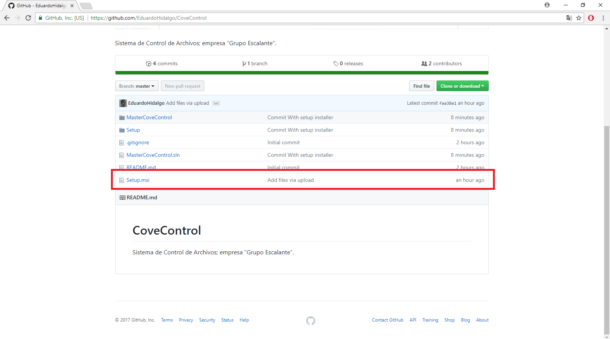

Lo llevará a una nueva página donde deberá dar al botón descargar como muestra en la siguiente imagen:

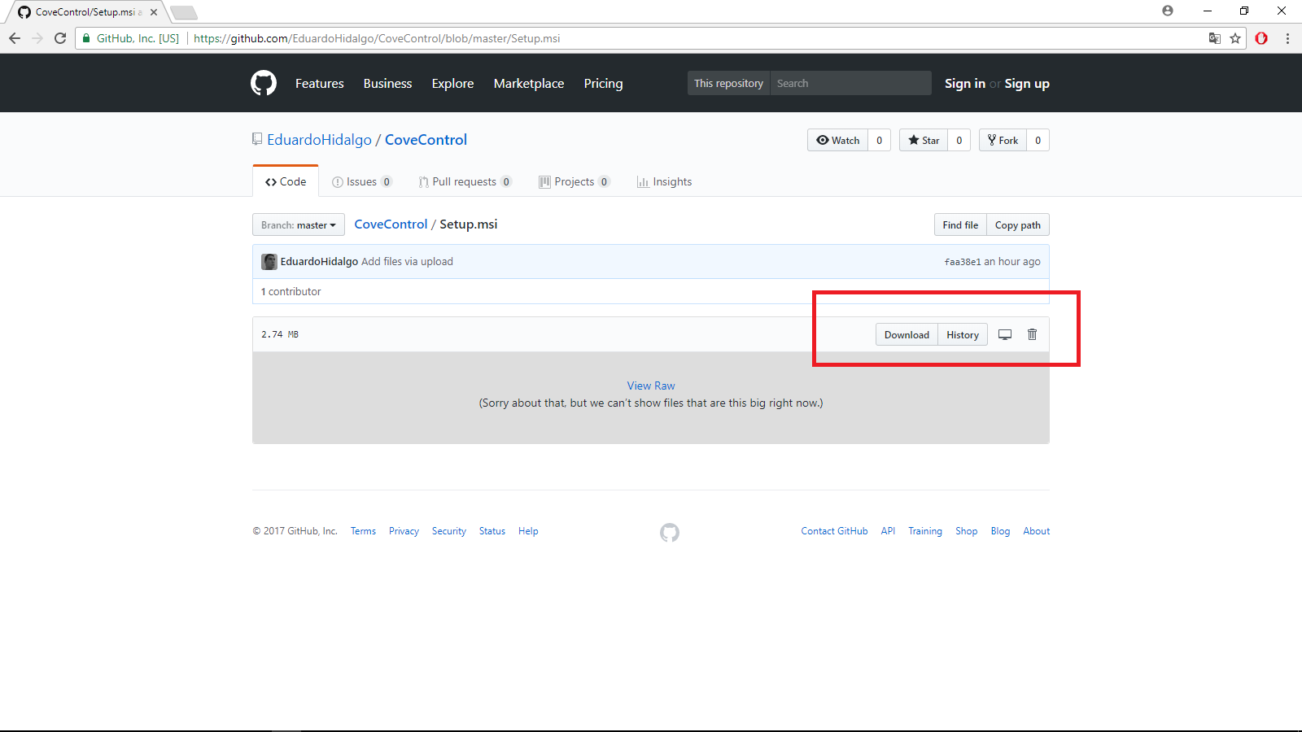

En la parte inferior de su navegador (en caso de Google Chrome) le mostrará que la descarga se está realizando.



Al finalizar la descarga puede comenzar el instalador haciendo click desde el objeto en navegador, o buscando el archivo en su carpeta de descargas como muestra la siguiente imagen:

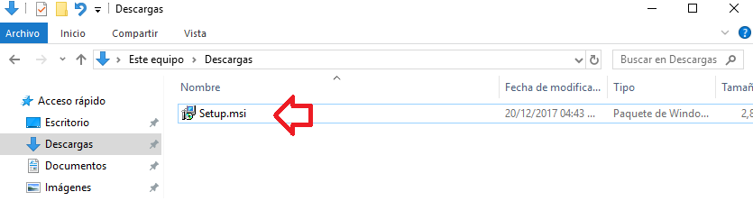

Al inicializar el instalador puede aparecer el siguiente mensaje de Windows:

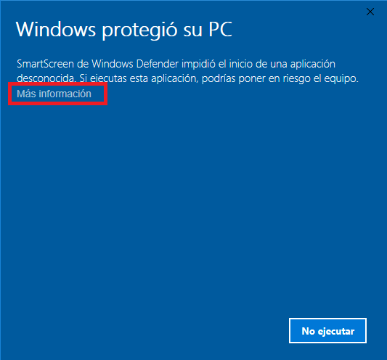

Haga click en el área resaltada de rojo de la imagen anterior que muestra el texto “más información”. Ello le mostrará en el cuadro de Windows el botón “Ejecutar de todas formas”:

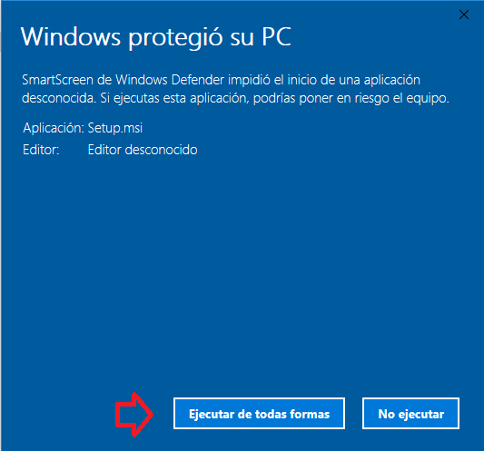

Al darle al botón “Ejecutar de todas formas” usted podrá comenzar a utilizar el instalador del sistema “Cove Control”, le mostrará la siguiente imagen:

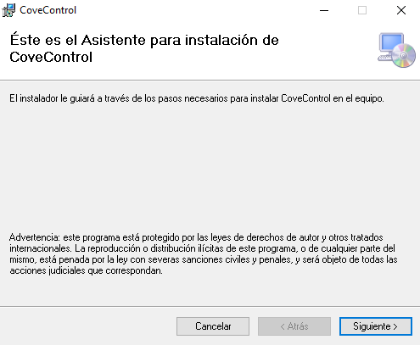

Haga Click en “Siguiente”:

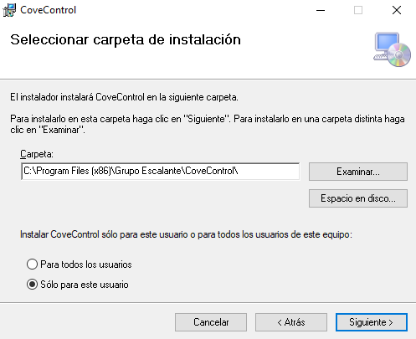

Si no desea modificar la ruta de instalación solamente haga click en “Siguiente”:

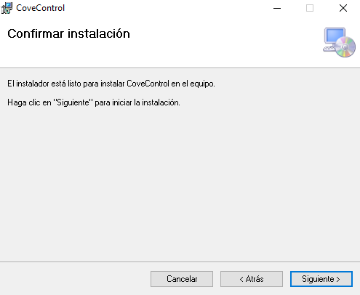

Al hacer click en “Siguiente” en este paso la instalación dará comienzo. Una barra de progreso le mostrará el avance de la instalación que puede no tardar mas de unos breves minutos. Al finalizar la instalación verá el siguiente mensaje del instalador:

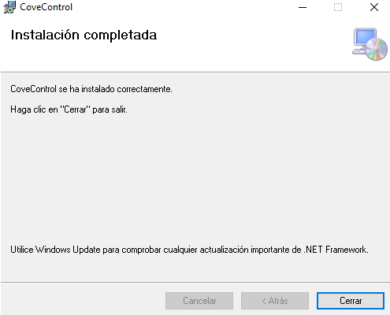

Cierre el instalador para concluir con la instalación.

Se habrá generado un acceso directo en su Escritorio junto a un acceso directo en Inicio como muestran las siguientes imágenes:

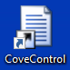

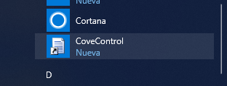

Al hacer click en cualquiera de ellos podrá iniciar la aplicación. Con esto ha finalizado satisfactoriamente la instalación del sistema “Cove Control”.

Si desea realizar la Desinstalación del sistema, acceda a “Panel de Control/Programas y Caracteristicas” y busque la aplicación “CoveControl”. Haga click derecho sobre esta y seleccione “Remover” para eliminar dicha aplicación y todos sus componentes del equipo.

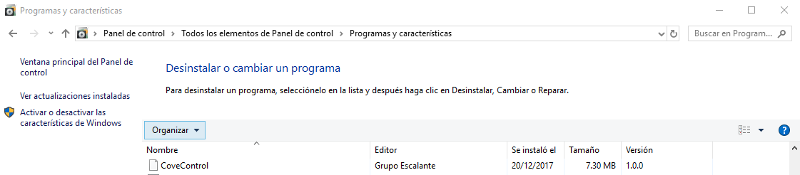

# GUÍA DE USO

NOTA: Se recomienda seguir los mensajes de alerta ubicados en el recuadro de mensajes, contienen información valiosa acerca de los eventos ocurridos al operar el software.

# Menú de inicio

Aspecto del Menú Inicial:

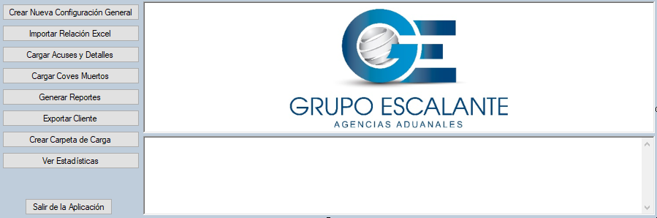

La interfaz tiene un aspecto lo suficiente amigable y regiones adecuadamente identificables.

El recuadro blanco con una barra lateral a la derecha se llama “Cuadro de Alertas”, también puede ser mencionado como “Recuadro de Alertas”, “Cuadro de Mensajes”. Esta sección le ofrece al usuario una retroalimentación al finalizar la mayoría de los procesos dentro del sistema. Su función principal es dar al usuario mensajes amigables sobre posibles errores que cometa tanto el usuario como posibles errores que existan dentro del software, véase la imagen siguiente como ejemplo de un error de este tipo:

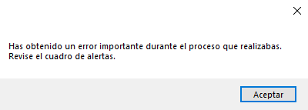

Si detecta alguna alerta de un posible error por parte del software, haga una captura del mensaje mostrado y siga las indicaciones descritas, en su mayoría serán del tipo “Contacte a soporte”.

En caso de que se opere el programa por primera vez, es decir, que no exista ninguna configuración generada, tendrá el siguiente aspecto:

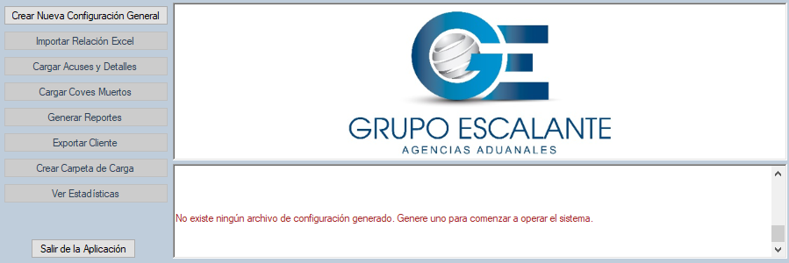

Presione el botón “Crear Nueva Configuración General” para comenzar a operar el sistema.

Aspecto del Menú Inicial en caso de contar con una configuración:

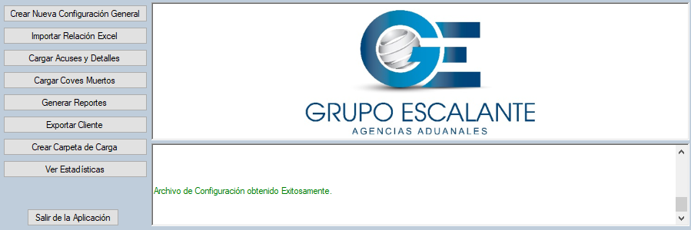

# Crear nueva configuración general

Aspecto del menú “Crear Nueva Configuración General”:

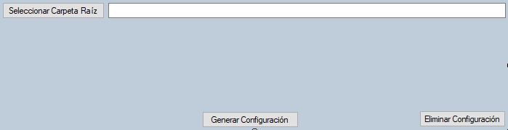

Puede realizar las siguientes funciones:

1. Generar Configuración.

Para realizar este proceso, presione el botón “Seleccionar Carpeta Raíz”. Le abrirá el siguiente cuadro de diálogo donde deberá proporcionar una ubicación para generar un nuevo archivo de configuración:

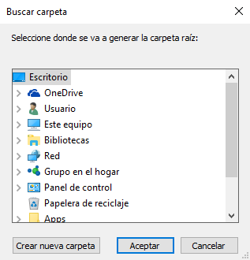

Después de proporcionar la carpeta de ubicación tendrá el siguiente resultado:



En caso de cancelar el cuadro de diálogo o proporcionar un directorio inválido le aparecerán los siguientes mensajes de error, respectivamente:

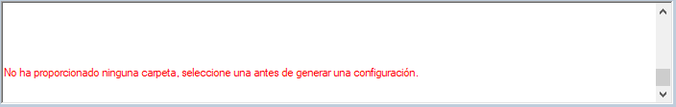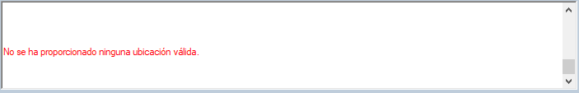

Empiece de nuevo el proceso en caso de obtener estos errores. Si continúa recibiendo estos errores contacte con soporte.

1. Eliminar Configuración.

Para realizar este proceso, presione el botón “Eliminar configuración”. Le abrirá un cuadro de diálogo que deberá leer y aceptar las condiciones. NOTA: Hacer esto puede comprometer archivos importantes, extreme su precaución.

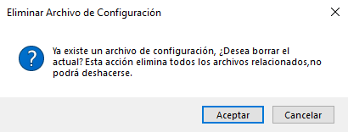

En caso de no existir ninguna configuración generada, obtendrá el siguiente error:

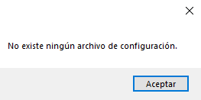

En caso de existir una configuración el programa lo eliminará. Este proceso podría tardar unos momentos. Obtendrá el siguiente mensaje (al eliminar la configuración, el programa se reinicia, tendrá que explorar la ventana de mensajes para visualizar la notificación):

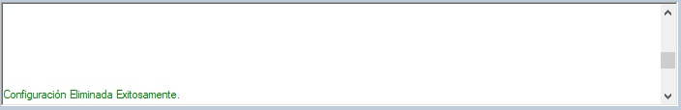

# Importar Relación Excel

Aspecto del menú “Importar Relación Excel”:

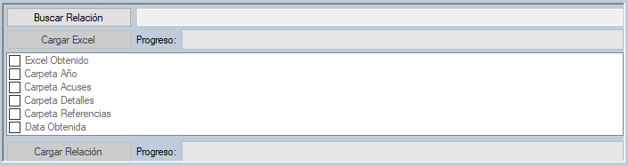

Le aparecerá un cuadro de diálogo alertando sobre la sobre escritura de cualquier relación del mismo año que se añadió anteriormente. Presione el botón “Aceptar” para continuar.

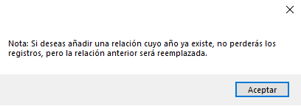

Para añadir una relación a la configuración presione el botón “Buscar Relación”. Esta acción le abrirá un cuadro de diálogo, busque el archivo Excel que desea añadir, selecciónelo y posteriormente presione el botón “Aceptar” del cuadro.

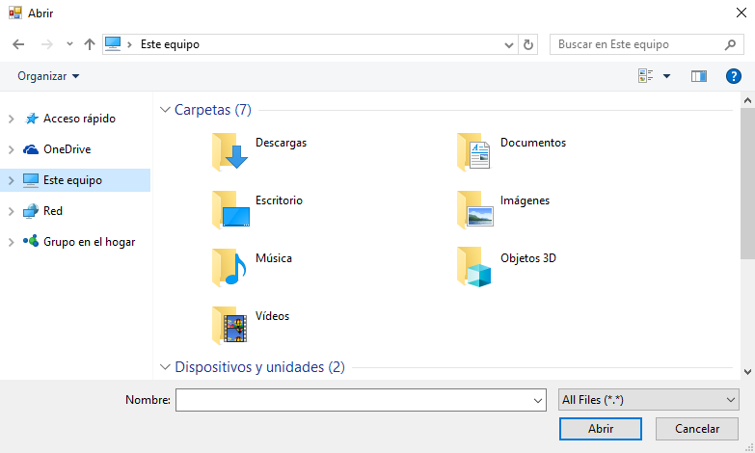

Cancelar este proceso le producirá el siguiente mensaje de error:

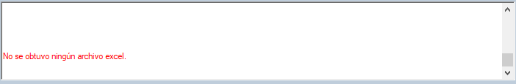

Comience desde el principio el proceso para continuar.

Añadir un archivo Excel producirá como resultado en el cuadro de texto a la derecha del botón “Buscar Relación” la dirección del archivo seleccionado. Presione a continuación el botón “Cargar Excel” para continuar con el proceso.



Si ha proporcionado un archivo válido, y no ha existido ningún error, le producirá una barra de carga que señala el progreso del proceso. Espere unos momentos.



Al finalizar la barra de progreso le mostrará el siguiente cuadro de diálogo, presione el botón “Aceptar” para continuar:

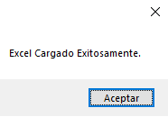

El menú obtendrá el siguiente aspecto:

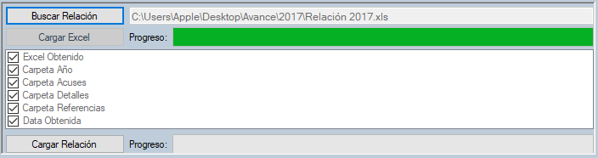

Este estado representa que ya puede cargar la relación. Para ello presione el botón “Cargar Relación”. Su barra de progreso comenzará a actualizarse hasta mostrarle el siguiente cuadro de diálogo:

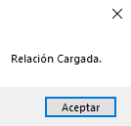

Presione el botón “Aceptar” para continuar. Haber llegado hasta este punto concreta el ciclo del proceso de “Cargar Relación Excel”. Si desea cargar otra relación puede repetir el proceso o cambiar de menú.

# Cargar Acuses y Detalles

Aspecto del menú “Cargar Acuses y Detalles”:

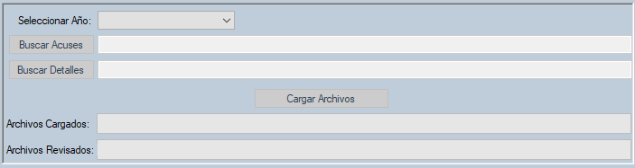

Como primer paso debe seleccionar el año al cual va a pertenecer los archivos que se desean cargar. Para ello presione en la flecha del primer recuadro para desplegar la lista de años disponibles:



Seleccione un año. Posterior a ello se le habilitará los botones “Buscar Acuses” y “Buscar Detalles”: 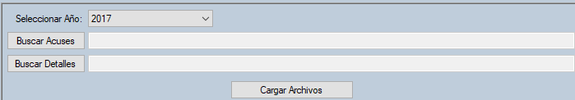

Presione el primero para proseguir, lo cual le mostrará el siguiente cuadro de diálogo:

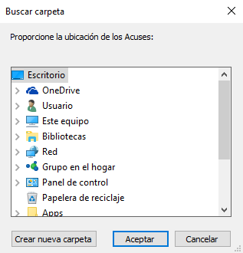

Seleccione la carpeta donde usted ha almacenado todos los archivos ACUSE que ha descargado correspondientes al año que ha seleccionado en la aplicación. Presione el botón “Aceptar” del cuadro de diálogo para confirmar la selección. Se mostrará la ubicación de la siguiente manera:



Repita este proceso con el botón “Buscar Detalles”, mostrándose de la siguiente manera:

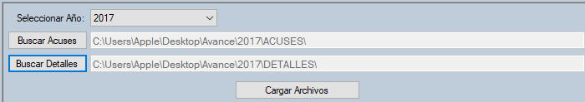

Si cancela alguno de los cuadros de diálogo para obtener las ubicaciones de sus archivos, obtendrá el siguiente mensaje:

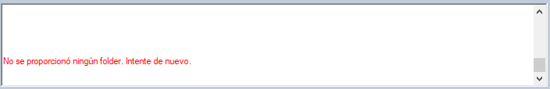

Repita el proceso de manera correcta para continuar.

Habiendo seleccionado correctamente las dos ubicaciones que corresponden a los archivos ACUSE y archivos DETALLE podrá cargarlos al sistema. Este proceso copia los archivos a la ubicación de la configuración y posteriormente carga la información recabada. Presione el botón “Cargar Archivos para comenzar el proceso”. Comenzará a actualizarse una de las dos barras de progreso debajo del botón, como se muestra en la imagen:



Esto puede tardar algunos minutos. Al finalizar ambas barras de progreso se le mostrará un mensaje confirmando la conclusión satisfactoria del proceso:

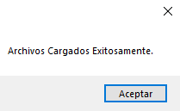

# Cargar Coves muertos

Aspecto del menú “Cargar Coves Muertos”:

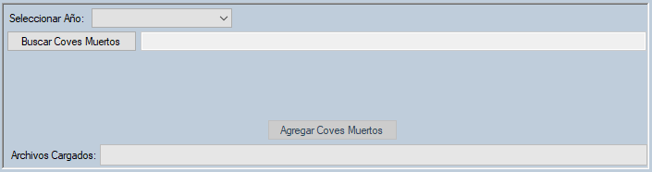

Como primer paso debe seleccionar el año al cual va a pertenecer la lista de COVES muertos que desea cargar. Para ello presione en la flecha del primer recuadro para desplegar la lista de años disponibles:



Seleccione un año. Posterior a ello presione el botón “Buscar Coves Muertos”:



le abrirá un cuadro de diálogo donde deberá seleccionar el archivo Excel que corresponde con la lista de COVES muertos que pertenecen al año seleccionado:

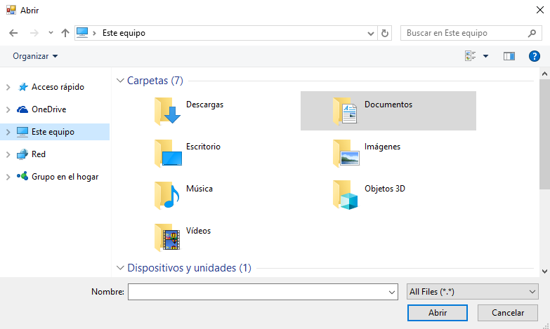

Presione el botón “Abrir” del cuadro de diálogo para seleccionar su archivo Excel. Se mostrará la ubicación del archivo en el cuadro de texto del lado derecho del botón “Buscar Coves Muertos”:



Esto le habilitará el botón “Agregar Coves Muertos”:



Presione el botón “Agregar Coves Muertos” para añadir la lista de COVES muertos a la configuración, este proceso suele tardar unos pocos segundos. Una barra de progreso debajo de dicho botón le anunciará el progreso de esta acción. Al finalizar el proceso le mostrará el siguiente cuadro de diálogo:

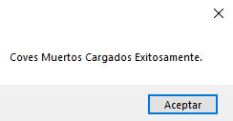

# Exportar cliente

Aspecto del menú “Cargar Coves Muertos”:

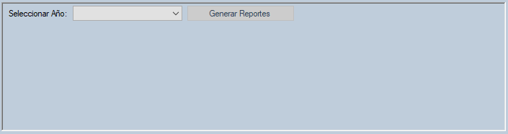

Como primer paso debe seleccionar el año al cual va a pertenecer el cliente que desea exportar. Para ello presione en la flecha del primer recuadro para desplegar la lista de años disponibles:

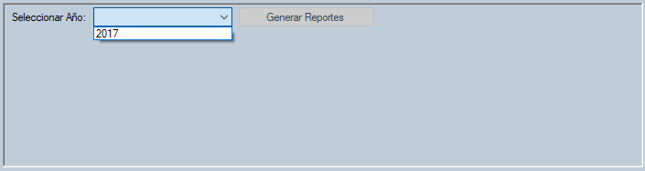

Seleccione un año. Posterior a ello se le habilitará el botón “Generar Reportes”:



Presione el botón “Generar Reportes” para generar los reportes del año que ha seleccionado. Le aparecerá el siguiente mensaje posterior a que se generen sus reportes:

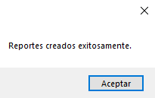

Los reportes generados se encuentran en la ubicación donde generó la configuración previamente, con la siguiente ubicación: \…\CONTROL\Coves - 2017\REPORTES

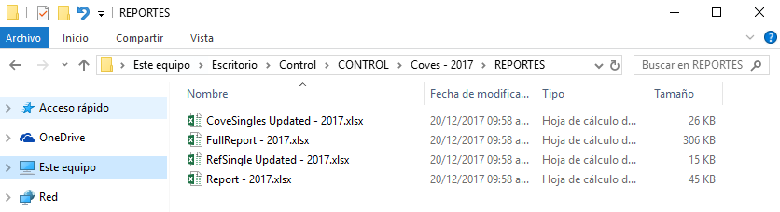

# Crear carpeta de carga

Aspecto del menú “Crear Carpeta de Carga”:

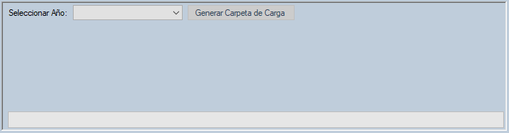

Como primer paso debe seleccionar el año del cual se va a generar la carpeta de carga. Para ello presione en la flecha del primer recuadro para desplegar la lista de años disponibles:



1. Seleccione un año. Posterior a ello se le habilitará el botón “Generar Carpeta de Carga”:



Presione el botón “Generar Carpeta de Carga” para continuar con el proceso. Ello comenzará a actualizar la barra de progreso debajo del menú. Este proceso puede tardar algunos minutos.

Finalizada la carga le aparecerá un cuadro de diálogo como el siguiente:

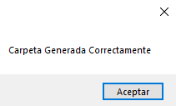

Presione aceptar para continuar.

Habiendo finalizado, el sistema habrá generado en una ubicación dentro de la carpeta de configuración parecida a la siguiente: \…\CONTROL\Coves - 2017\REPORTES\ExportFiles\

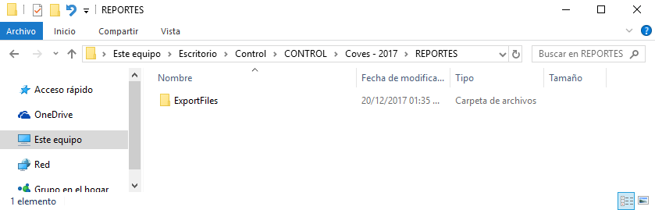

Dentro de dicha carpeta se encuentran diversas carpetas con la nomenclatura “Monto(índice)”:

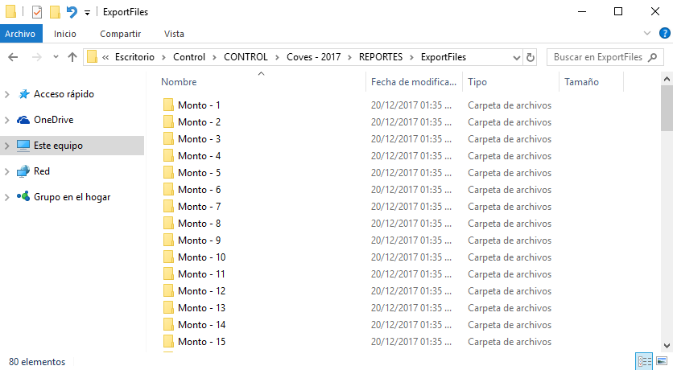

Dichas carpetas contienen conjuntos no mayores a 100 Acuses y 100 Detalles separados en carpetas respectivas. Ello con la finalidad que usted pueda cargar de cien en cien los archivos a la Intranet de la empresa y agilizar el proceso.

Se recomienda NO intentar lo siguiente:

* Subir la carpeta “ExportFiles”.
* Subir una carpeta de Monto.
* Subir los archivos Acuses o Detalles dentro de su carpeta (es decir, debe seleccionar los archivos .pdf para realizar dicha acción).

# Ver Estadísticas

Aspecto del menú “Ver Estadísticas”:

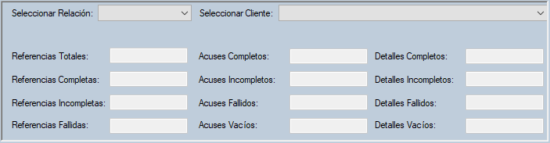

Dentro del menú “Ver Estadísticas” se pueden realizar 4 diferentes búsquedas según el criterio del usuario:

1. Buscar “Todos los años”. Para llevar a cabo la siguiente búsqueda deberá presionar en la flecha de la caja “Seleccionar Relación” y seleccionar la opción “Todos”, como muestra la siguiente imagen:



Haber seleccionado “Todos” le mostrará información de tipo numérica dentro de las cajas de texto debajo, dicha información solo sirve para interpretación del usuario mismo:

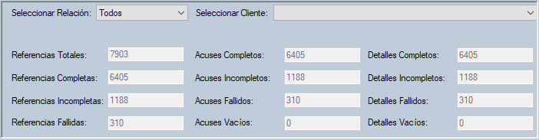

1. Buscar “Una relación Anual”. Para llevar a cabo la siguiente búsqueda deberá presionar en la flecha de la caja “Seleccionar Relación” y seleccionar el valor que corresponda al año deseado, como muestra la siguiente imagen:



Haber seleccionado un año le mostrará únicamente los datos que corresponden a ese año entero.

1. Buscar “Un cliente en todos los años”. Para llevar a cabo la siguiente búsqueda usted debió haber elegido previamente en la caja “Seleccionar Relación” la opción “Todos”. Dicho esto, puede hacer uso de la caja “Seleccionar Cliente” para elegir un cliente como muestra la siguiente imagen:

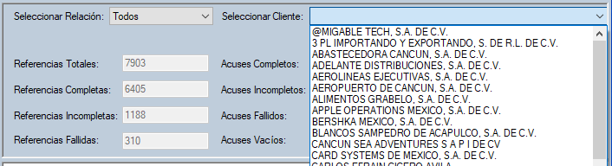

Elegir un cliente le mostrará únicamente los datos que corresponden al cliente pero de todos los años dentro de la configuración.

1. Buscar “Un cliente en un año”. Para llevar a cabo la siguiente búsqueda usted debió haber elegido previamente en la caja “Seleccionar Relación” una opción anual. Dicho esto, puede hacer uso de la caja “Seleccionar Cliente” para elegir un cliente como muestra la siguiente imagen:

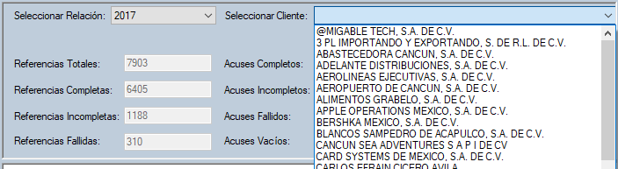

Elegir un cliente le mostrará únicamente los datos que corresponden al cliente, pero dicha información pertenece al año que usted eligió.

NOTA: Si usted desea reiniciar el menú para comenzar una búsqueda desde cero, o simplemente limpiar los filtros, presione de nuevo el botón “Ver Estadísticas”.